Санкт-Петербургский политехнический университет Петра Великого

Высшая школа интеллектуальных систем и суперкомпьютерных технологий

**Отчёт по лабораторной работе №1**

**Дисциплина**: Проектирование мобильных приложений

**Тема**: Layouts

Выполнил студенты гр.3530901/80202 Кобыжев А.М.

(подпись)

Преподаватель Алексюк А. О.

(подпись)

“___”_____________ 2020 г.

Санкт-Петербург

2020

Цели работы

* Ознакомиться со средой разработки Android Studio
* Изучить основные принципы верстки layout с использованием View и ViewGroup
* Изучить основные возможности и свойства LinearLayout
* Изучить основные возможности и свойства ConstraintLayout

Программа работы

**Задача 1. LinearLayout**

Создайте layout ресурсы с использованием LinearLayout.

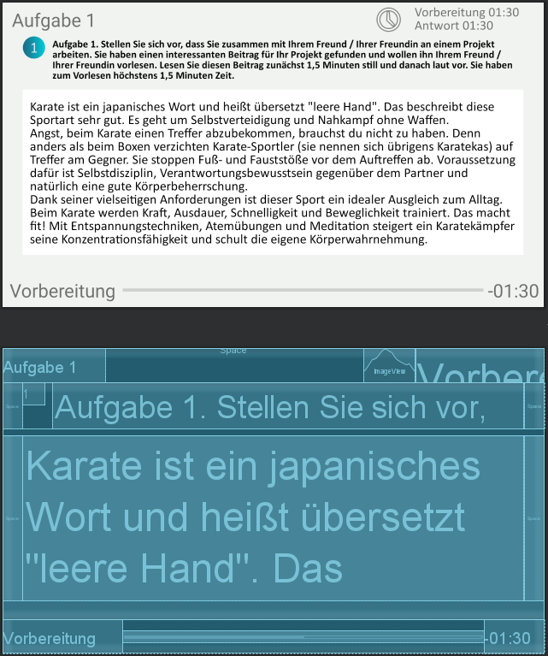

Рис. 1. Созданное окно приложения на основе LinearLayout

Данный LinearLayout содержит в себе 3 LinearLayout, два из которых имеют горизонтальную ориентацию (android:orientation="horizontal") для того, чтобы элементы последовательно заполнялись по горизонтали, и один вертикальную (android:orientation="vertical"), чтобы элементы заполнялись последовательно по вертикали. Верхний LinearLayout содержит в себе 4 элемента: два TextView, ImageView и Space для выравнивания элементов по ширине экрана. У всех виджетов указано свойство android:layout_weight, которое позволяет задать вес для заполнения всего оставшегося пространства LinearLayout. Средний LinearLayout содержит ещё один горизонтальный LinearLayout, вмещающий в себя пару Space и два textView, и ScrollView, который вмещает в себя TextView с двумя Space по бокам. У всех виджетов также указано свойство android:layout_weight. Нижний LinearLayout содержит два TextView и один ProgressBar, все виджеты также со свойством android:layout_weight.

Описание атрибутов:

layout_weight - атрибут, который назначает индивидуальный вес для дочернего элемента, то есть сколько места элемент должен занимать на экране. Вес по умолчанию равен нулю.

gravity - атрибут, который создает позиционирование содержимого элемента.

layout_gravity - позиционирование содержимого относительно родителя.

orientation – определяет ориентацию layout (горизонтальная или вертикальная)

layout_height, layout_width – определяет размер высоты и ширины. Для них существуют const: match_parent - представление должно быть таким же большим, как его родитель (за исключением заполнения), wrap_content - представление должно быть достаточно большим, чтобы вместить его содержимое (плюс отступы).

**Задача 2. ConstraintLayout**

Создайте layout ресурс с использованием ConstraintLayout.

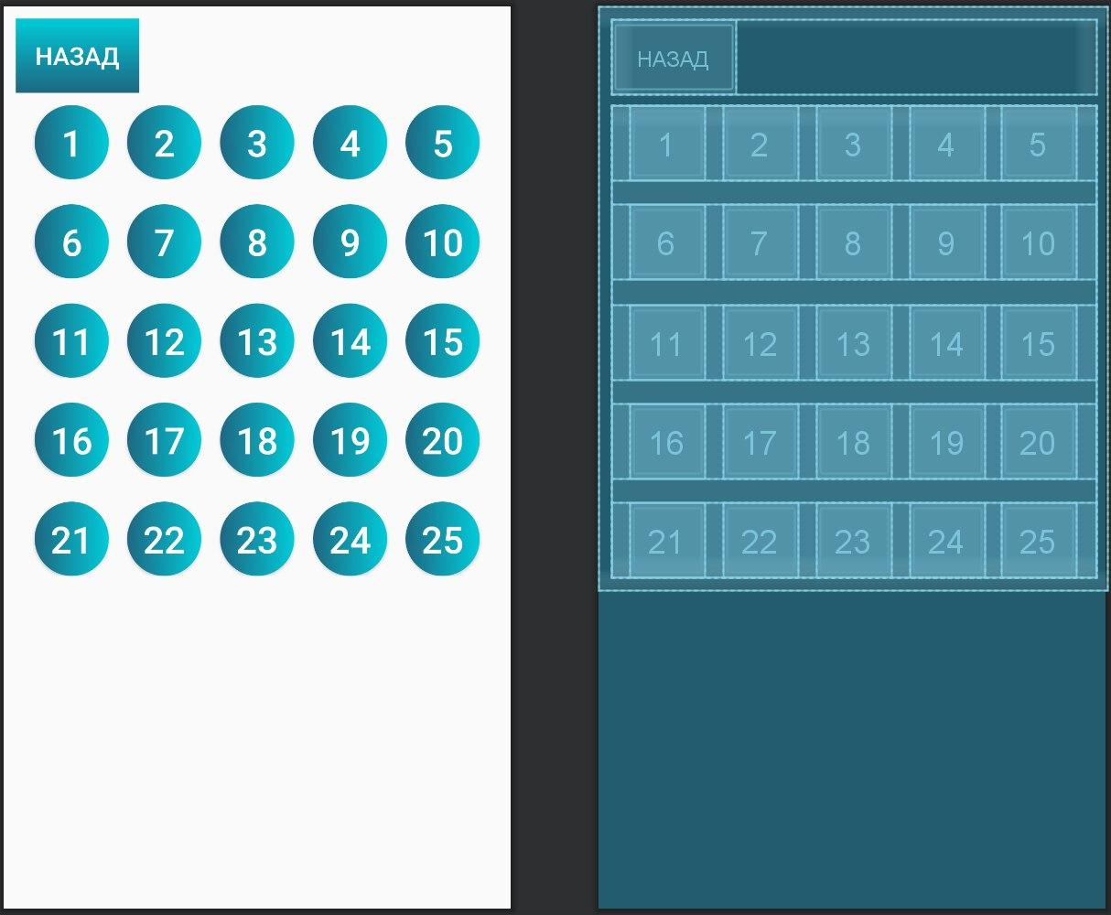

Рис. 2. Созданное окно приложения на основе ConstraintLayout

Данный вертикальный ConstraintLayout содержит в себе кнопку «Назад» (Button) и ScrollView. Эти два виджета связаны при помощи constraints (ограничений) за счёт свойства app:layout_constraintXXX_toXXXOf="XXX", которое позволяет привязать сторону виджета к конкретному элементу. Верхняя, правая и нижняя стороны кнопки назад привязаны к границам родителя, а левая сторона к левой границе ScrollView для выравнивания этих двух виджетов по левому краю. ScrollView в свою очередь связан левой, нижней и правой сторонами с границами родителя, а верхняя часть привязана к нижней границе кнопки для того, чтобы при различных разрешениях экрана данный виджет был всегда ниже кнопки. ScrollView содержит в себе 5 ConstraintLayout с горизонтальной ориентацией, содержащие в себе кнопки. Если рассматривать каждый ConstraintLayout, то внутри него находятся 5 кнопок, связанные между собой constraint`ами, кроме средней кнопки – она связана с границами layout для того, чтобы элемент всегда оставался в центре экрана и все остальные кнопки растягивались относительно неё по ширине экрана.

Описание атрибутов:

layout_constraintDimensionRatio – позволяет рассчитывать высоту или ширину view на основе заданного соотношения сторон. То есть, например, при соотношении сторон 16:9, если высота будет 900dp, то ширина рассчитается, как 1600dp.

layout_constraintHorizontal_weight, layout_constraintVertical_weight – элементы располагаются в соответствии с их весом по аналогии с тем, как работает LinearLayout только по горизонтали и по вертикали.

Выводы:

В процессе выполнения данной лабораторной работы в среде разработки Android Studio изучены основы вёрстки layout с использованием View (элеметны интерфейса) и ViewGroup (может содеражать дугие View). Также изучены основные возможности и свойства LinearLayout и ConstraintLayout. Для строгого представления элементов можно использовать LinearLayout, а для сложной вёрстки, где может понадобиться «привязывание» элементов друг к другу или родителям, необходимо использовать ConstraintLayout.

Приложение:

**Листинг 1: LinearLayout**

<?xml version="1.0" encoding="utf-8"?>  
<LinearLayout  
 xmlns:android="http://schemas.android.com/apk/res/android"  
 xmlns:app="http://schemas.android.com/apk/res-auto"  
 android:orientation="vertical"  
 android:layout_width="match_parent"  
 android:layout_height="match_parent"  
 android:background="@color/greyExam">  
  
 <LinearLayout  
 android:layout_width="match_parent"  
 android:layout_height="0dp"  
 android:layout_weight="1"  
 android:orientation="horizontal" >  
  
 <TextView  
 android:id="@+id/Task1"  
 android:layout_width="0dp"  
 android:layout_height="match_parent"  
 android:layout_weight="2"  
 android:textSize="25sp"  
 android:gravity="center"  
 android:text="@string/task_one" />  
  
 <Space  
 android:layout_width="wrap_content"  
 android:layout_height="wrap_content"  
 android:layout_weight="5" />  
  
 <ImageView  
 android:id="@+id/clock"  
 android:layout_width="0dp"  
 android:layout_height="match_parent"  
 android:layout_weight="1"  
 app:srcCompat="@android:drawable/ic_menu_recent_history" />  
  
 <TextView  
 android:id="@+id/prep_ans"  
 android:layout_width="0dp"  
 android:layout_height="match_parent"  
 android:layout_weight="2.5"  
 android:textSize="18sp"  
 android:fontFamily="@font/calibri"  
 android:text="@string/prep_ans" />  
 </LinearLayout>  
  
 <LinearLayout  
 android:layout_width="match_parent"  
 android:layout_height="0dp"  
 android:layout_weight="7"  
 android:orientation="vertical" >  
  
 <LinearLayout  
 android:layout_width="wrap_content"  
 android:layout_height="wrap_content"  
 android:orientation="horizontal"  
 >  
  
 <Space  
 android:layout_width="0dp"  
 android:layout_height="match_parent"  
 android:layout_weight="1" />  
  
 <TextView  
 android:id="@+id/task1_logo"  
 android:layout_width="30dp"  
 android:layout_height="30dp"  
 android:layout_weight=""  
 android:background="@drawable/button_blue_circle"  
 android:gravity="center"  
 android:layout_gravity="top"  
 android:text="1"  
 android:textColor="@android:color/white"  
 android:textSize="20sp"  
 android:fontFamily="@font/calibril"/>  
  
 <TextView  
 android:id="@+id/task1_text"  
 android:layout_width="0dp"  
 android:layout_height="wrap_content"  
 android:layout_weight="23"  
 android:layout_gravity="center_vertical"  
 android:layout_marginLeft="10dp"  
 android:fontFamily="@font/calibrib"  
 android:text="@string/task1"  
 android:textColor="@android:color/black" />  
  
 <Space  
 android:layout_width="0dp"  
 android:layout_height="match_parent"  
 android:layout_weight="1" />  
 </LinearLayout>  
  
 <ScrollView  
 android:layout_width="match_parent"  
 android:layout_height="match_parent"  
 android:layout_marginTop="10dp">  
  
 <LinearLayout  
 android:layout_width="wrap_content"  
 android:layout_height="wrap_content"  
 android:orientation="horizontal">  
  
 <Space  
 android:layout_width="0dp"  
 android:layout_height="match_parent"  
 android:layout_weight="1" />  
  
 <TextView  
 android:id="@+id/text1"  
 android:layout_width="0dp"  
 android:layout_height="match_parent"  
 android:layout_weight="25"  
 android:fontFamily="@font/calibri"  
 android:text="@string/text1"  
 android:textSize="18sp"  
 android:textColor="@android:color/black"  
 android:background="@android:color/white"  
 android:padding="10dp"/>  
  
 <Space  
 android:layout_width="0dp"  
 android:layout_height="match_parent"  
 android:layout_weight="1" />  
 </LinearLayout>  
 </ScrollView>  
  
 </LinearLayout>  
  
 <LinearLayout  
 android:layout_width="match_parent"  
 android:layout_height="0dp"  
 android:layout_weight="1"  
 android:orientation="horizontal" >  
  
 <TextView  
 android:id="@+id/preparation"  
 android:layout_width="0dp"  
 android:layout_height="match_parent"  
 android:layout_weight="2"  
 android:gravity="center"  
 android:textSize="25sp"  
 android:text="@string/preparation" />  
  
 <ProgressBar  
 android:id="@+id/timeline"  
 style="?android:attr/progressBarStyleHorizontal"  
 android:layout_width="0dp"  
 android:layout_height="wrap_content"  
 android:layout_gravity="center"  
 android:layout_weight="6" />  
  
 <TextView  
 android:id="@+id/time_remaining"  
 android:layout_width="0dp"  
 android:layout_height="match_parent"  
 android:layout_weight="1"  
 android:gravity="center"  
 android:textSize="25sp"  
 android:text="@string/timer" />  
 </LinearLayout>  
</LinearLayout>

**Листинг 2: ConstraintLayout**

<?xml version="1.0" encoding="utf-8"?>  
<androidx.constraintlayout.widget.ConstraintLayout  
 xmlns:android="http://schemas.android.com/apk/res/android"  
 xmlns:tools="http://schemas.android.com/tools"  
 android:layout_width="match_parent"  
 android:layout_height="match_parent"  
 android:padding="10dp"  
 android:orientation="vertical"  
 xmlns:app="http://schemas.android.com/apk/res-auto">  
  
 <Button  
 android:id="@+id/button_back"  
 android:layout_width="wrap_content"  
 android:layout_height="wrap_content"  
 android:background="@drawable/button_blue"  
 android:paddingLeft="10dp"  
 android:paddingRight="10dp"  
 android:text="@string/back"  
 android:textColor="#FFFFFF"  
 android:textSize="20sp"  
 app:layout_constraintBottom_toBottomOf="parent"  
 app:layout_constraintEnd_toEndOf="parent"  
 app:layout_constraintHorizontal_bias="0.0"  
 app:layout_constraintStart_toStartOf="@+id/scrollView2"  
 app:layout_constraintTop_toTopOf="parent"  
 app:layout_constraintVertical_bias="0.0" />  
  
 <ScrollView  
 android:id="@+id/scrollView2"  
 android:layout_width="match_parent"  
 android:layout_height="0dp"  
 android:layout_marginTop="16dp"  
 app:layout_constraintBottom_toBottomOf="parent"  
 app:layout_constraintEnd_toEndOf="parent"  
 app:layout_constraintStart_toStartOf="parent"  
 app:layout_constraintTop_toBottomOf="@+id/button_back">  
  
 <LinearLayout  
 android:id="@+id/variants_layout"  
 android:layout_width="match_parent"  
 android:layout_height="wrap_content"  
 android:orientation="vertical">  
  
 <androidx.constraintlayout.widget.ConstraintLayout  
 android:id="@+id/line1"  
 android:layout_width="match_parent"  
 android:layout_height="match_parent"  
 android:orientation="horizontal">  
  
 <Button  
 android:id="@+id/button1"  
 android:layout_width="60dp"  
 android:layout_height="60dp"  
 android:background="@drawable/button_blue_circle"  
 android:gravity="center"  
 android:text="1"  
 android:textColor="@android:color/white"  
 android:textSize="30sp"  
 app:layout_constraintBottom_toBottomOf="parent"  
 app:layout_constraintEnd_toStartOf="@+id/button2"  
 app:layout_constraintStart_toStartOf="parent"  
 app:layout_constraintTop_toTopOf="parent" />  
  
 <Button  
 android:id="@+id/button2"  
 android:layout_width="60dp"  
 android:layout_height="60dp"  
 android:background="@drawable/button_blue_circle"  
 android:gravity="center"  
 android:text="2"  
 android:textColor="@android:color/white"  
 android:textSize="30sp"  
 app:layout_constraintBottom_toBottomOf="parent"  
 app:layout_constraintEnd_toStartOf="@+id/button3"  
 app:layout_constraintStart_toEndOf="@+id/button1"  
 app:layout_constraintTop_toTopOf="parent" />  
  
 <Button  
 android:id="@+id/button3"  
 android:layout_width="60dp"  
 android:layout_height="60dp"  
 android:background="@drawable/button_blue_circle"  
 android:gravity="center"  
 android:text="3"  
 android:textColor="@android:color/white"  
 android:textSize="30sp"  
 app:layout_constraintBottom_toBottomOf="parent"  
 app:layout_constraintEnd_toEndOf="parent"  
 app:layout_constraintStart_toStartOf="parent"  
 app:layout_constraintTop_toTopOf="parent" />  
  
 <Button  
 android:id="@+id/button4"  
 android:layout_width="60dp"  
 android:layout_height="60dp"  
 android:background="@drawable/button_blue_circle"  
 android:gravity="center"  
 android:text="4"  
 android:textColor="@android:color/white"  
 android:textSize="30sp"  
 app:layout_constraintBottom_toBottomOf="parent"  
 app:layout_constraintEnd_toStartOf="@+id/button5"  
 app:layout_constraintStart_toEndOf="@+id/button3"  
 app:layout_constraintTop_toTopOf="parent" />  
  
 <Button  
 android:id="@+id/button5"  
 android:layout_width="60dp"  
 android:layout_height="60dp"  
 android:background="@drawable/button_blue_circle"  
 android:gravity="center"  
 android:text="5"  
 android:textColor="@android:color/white"  
 android:textSize="30sp"  
 app:layout_constraintBottom_toBottomOf="parent"  
 app:layout_constraintEnd_toEndOf="parent"  
 app:layout_constraintStart_toEndOf="@+id/button4"  
 app:layout_constraintTop_toTopOf="parent" />  
  
 </androidx.constraintlayout.widget.ConstraintLayout>  
  
 <androidx.constraintlayout.widget.ConstraintLayout  
 android:id="@+id/line2"  
 android:layout_width="match_parent"  
 android:layout_height="match_parent"  
 android:layout_marginTop="20dp"  
 android:orientation="horizontal">  
  
 <Button  
 android:id="@+id/button6"  
 android:layout_width="60dp"  
 android:layout_height="60dp"  
 android:background="@drawable/button_blue_circle"  
 android:gravity="center"  
 android:text="6"  
 android:textColor="@android:color/white"  
 android:textSize="30sp"  
 app:layout_constraintBottom_toBottomOf="parent"  
 app:layout_constraintEnd_toStartOf="@+id/button7"  
 app:layout_constraintStart_toStartOf="parent"  
 app:layout_constraintTop_toTopOf="parent" />  
  
 <Button  
 android:id="@+id/button7"  
 android:layout_width="60dp"  
 android:layout_height="60dp"  
 android:background="@drawable/button_blue_circle"  
 android:gravity="center"  
 android:text="7"  
 android:textColor="@android:color/white"  
 android:textSize="30sp"  
 app:layout_constraintBottom_toBottomOf="parent"  
 app:layout_constraintEnd_toStartOf="@+id/button8"  
 app:layout_constraintStart_toEndOf="@+id/button6"  
 app:layout_constraintTop_toTopOf="parent" />  
  
 <Button  
 android:id="@+id/button8"  
 android:layout_width="60dp"  
 android:layout_height="60dp"  
 android:background="@drawable/button_blue_circle"  
 android:gravity="center"  
 android:text="8"  
 android:textColor="@android:color/white"  
 android:textSize="30sp"  
 app:layout_constraintBottom_toBottomOf="parent"  
 app:layout_constraintEnd_toEndOf="parent"  
 app:layout_constraintStart_toStartOf="parent"  
 app:layout_constraintTop_toTopOf="parent" />  
  
 <Button  
 android:id="@+id/button9"  
 android:layout_width="60dp"  
 android:layout_height="60dp"  
 android:background="@drawable/button_blue_circle"  
 android:gravity="center"  
 android:text="9"  
 android:textColor="@android:color/white"  
 android:textSize="30sp"  
 app:layout_constraintBottom_toBottomOf="parent"  
 app:layout_constraintEnd_toStartOf="@+id/button10"  
 app:layout_constraintStart_toEndOf="@+id/button8"  
 app:layout_constraintTop_toTopOf="parent" />  
  
 <Button  
 android:id="@+id/button10"  
 android:layout_width="60dp"  
 android:layout_height="60dp"  
 android:background="@drawable/button_blue_circle"  
 android:gravity="center"  
 android:text="10"  
 android:textColor="@android:color/white"  
 android:textSize="30sp"  
 app:layout_constraintBottom_toBottomOf="parent"  
 app:layout_constraintEnd_toEndOf="parent"  
 app:layout_constraintStart_toEndOf="@+id/button9"  
 app:layout_constraintTop_toTopOf="parent" />  
 </androidx.constraintlayout.widget.ConstraintLayout>  
  
 <androidx.constraintlayout.widget.ConstraintLayout  
 android:id="@+id/line3"  
 android:layout_width="match_parent"  
 android:layout_height="match_parent"  
 android:layout_marginTop="20dp"  
 android:orientation="horizontal">  
  
 <Button  
 android:id="@+id/button11"  
 android:layout_width="60dp"  
 android:layout_height="60dp"  
 android:background="@drawable/button_blue_circle"  
 android:gravity="center"  
 android:text="11"  
 android:textColor="@android:color/white"  
 android:textSize="30sp"  
 app:layout_constraintBottom_toBottomOf="parent"  
 app:layout_constraintEnd_toStartOf="@+id/button12"  
 app:layout_constraintStart_toStartOf="parent"  
 app:layout_constraintTop_toTopOf="parent" />  
  
 <Button  
 android:id="@+id/button12"  
 android:layout_width="60dp"  
 android:layout_height="60dp"  
 android:background="@drawable/button_blue_circle"  
 android:gravity="center"  
 android:text="12"  
 android:textColor="@android:color/white"  
 android:textSize="30sp"  
 app:layout_constraintBottom_toBottomOf="parent"  
 app:layout_constraintEnd_toStartOf="@+id/button13"  
 app:layout_constraintStart_toEndOf="@+id/button11"  
 app:layout_constraintTop_toTopOf="parent" />  
  
 <Button  
 android:id="@+id/button13"  
 android:layout_width="60dp"  
 android:layout_height="60dp"  
 android:background="@drawable/button_blue_circle"  
 android:gravity="center"  
 android:text="13"  
 android:textColor="@android:color/white"  
 android:textSize="30sp"  
 app:layout_constraintBottom_toBottomOf="parent"  
 app:layout_constraintEnd_toEndOf="parent"  
 app:layout_constraintStart_toStartOf="parent"  
 app:layout_constraintTop_toTopOf="parent" />  
  
 <Button  
 android:id="@+id/button14"  
 android:layout_width="60dp"  
 android:layout_height="60dp"  
 android:background="@drawable/button_blue_circle"  
 android:gravity="center"  
 android:text="14"  
 android:textColor="@android:color/white"  
 android:textSize="30sp"  
 app:layout_constraintBottom_toBottomOf="parent"  
 app:layout_constraintEnd_toStartOf="@+id/button15"  
 app:layout_constraintStart_toEndOf="@+id/button13"  
 app:layout_constraintTop_toTopOf="parent" />  
  
 <Button  
 android:id="@+id/button15"  
 android:layout_width="60dp"  
 android:layout_height="60dp"  
 android:background="@drawable/button_blue_circle"  
 android:gravity="center"  
 android:text="15"  
 android:textColor="@android:color/white"  
 android:textSize="30sp"  
 app:layout_constraintBottom_toBottomOf="parent"  
 app:layout_constraintEnd_toEndOf="parent"  
 app:layout_constraintStart_toEndOf="@+id/button14"  
 app:layout_constraintTop_toTopOf="parent" />  
 </androidx.constraintlayout.widget.ConstraintLayout>  
  
 <androidx.constraintlayout.widget.ConstraintLayout  
 android:id="@+id/line4"  
 android:layout_width="match_parent"  
 android:layout_height="match_parent"  
 android:layout_marginTop="20dp"  
 android:orientation="horizontal">  
  
 <Button  
 android:id="@+id/button16"  
 android:layout_width="60dp"  
 android:layout_height="60dp"  
 android:background="@drawable/button_blue_circle"  
 android:gravity="center"  
 android:text="16"  
 android:textColor="@android:color/white"  
 android:textSize="30sp"  
 app:layout_constraintBottom_toBottomOf="parent"  
 app:layout_constraintEnd_toStartOf="@+id/button17"  
 app:layout_constraintStart_toStartOf="parent"  
 app:layout_constraintTop_toTopOf="parent" />  
  
 <Button  
 android:id="@+id/button17"  
 android:layout_width="60dp"  
 android:layout_height="60dp"  
 android:background="@drawable/button_blue_circle"  
 android:gravity="center"  
 android:text="17"  
 android:textColor="@android:color/white"  
 android:textSize="30sp"  
 app:layout_constraintBottom_toBottomOf="parent"  
 app:layout_constraintEnd_toStartOf="@+id/button18"  
 app:layout_constraintStart_toEndOf="@+id/button16"  
 app:layout_constraintTop_toTopOf="parent" />  
  
 <Button  
 android:id="@+id/button18"  
 android:layout_width="60dp"  
 android:layout_height="60dp"  
 android:background="@drawable/button_blue_circle"  
 android:gravity="center"  
 android:text="18"  
 android:textColor="@android:color/white"  
 android:textSize="30sp"  
 app:layout_constraintBottom_toBottomOf="parent"  
 app:layout_constraintEnd_toEndOf="parent"  
 app:layout_constraintStart_toStartOf="parent"  
 app:layout_constraintTop_toTopOf="parent" />  
  
 <Button  
 android:id="@+id/button19"  
 android:layout_width="60dp"  
 android:layout_height="60dp"  
 android:background="@drawable/button_blue_circle"  
 android:gravity="center"  
 android:text="19"  
 android:textColor="@android:color/white"  
 android:textSize="30sp"  
 app:layout_constraintBottom_toBottomOf="parent"  
 app:layout_constraintEnd_toStartOf="@+id/button20"  
 app:layout_constraintStart_toEndOf="@+id/button18"  
 app:layout_constraintTop_toTopOf="parent" />  
  
 <Button  
 android:id="@+id/button20"  
 android:layout_width="60dp"  
 android:layout_height="60dp"  
 android:background="@drawable/button_blue_circle"  
 android:gravity="center"  
 android:text="20"  
 android:textColor="@android:color/white"  
 android:textSize="30sp"  
 app:layout_constraintBottom_toBottomOf="parent"  
 app:layout_constraintEnd_toEndOf="parent"  
 app:layout_constraintStart_toEndOf="@+id/button19"  
 app:layout_constraintTop_toTopOf="parent" />  
 </androidx.constraintlayout.widget.ConstraintLayout>  
  
 <androidx.constraintlayout.widget.ConstraintLayout  
 android:id="@+id/line5"  
 android:layout_width="match_parent"  
 android:layout_height="match_parent"  
 android:layout_marginTop="20dp"  
 android:orientation="horizontal">  
  
 <Button  
 android:id="@+id/button21"  
 android:layout_width="60dp"  
 android:layout_height="60dp"  
 android:background="@drawable/button_blue_circle"  
 android:gravity="center"  
 android:text="21"  
 android:textColor="@android:color/white"  
 android:textSize="30sp"  
 app:layout_constraintBottom_toBottomOf="parent"  
 app:layout_constraintEnd_toStartOf="@+id/button22"  
 app:layout_constraintStart_toStartOf="parent"  
 app:layout_constraintTop_toTopOf="parent" />  
  
 <Button  
 android:id="@+id/button22"  
 android:layout_width="60dp"  
 android:layout_height="60dp"  
 android:background="@drawable/button_blue_circle"  
 android:gravity="center"  
 android:text="22"  
 android:textColor="@android:color/white"  
 android:textSize="30sp"  
 app:layout_constraintBottom_toBottomOf="parent"  
 app:layout_constraintEnd_toStartOf="@+id/button23"  
 app:layout_constraintStart_toEndOf="@+id/button21"  
 app:layout_constraintTop_toTopOf="parent" />  
  
 <Button  
 android:id="@+id/button23"  
 android:layout_width="60dp"  
 android:layout_height="60dp"  
 android:background="@drawable/button_blue_circle"  
 android:gravity="center"  
 android:text="23"  
 android:textColor="@android:color/white"  
 android:textSize="30sp"  
 app:layout_constraintBottom_toBottomOf="parent"  
 app:layout_constraintEnd_toEndOf="parent"  
 app:layout_constraintStart_toStartOf="parent"  
 app:layout_constraintTop_toTopOf="parent" />  
  
 <Button  
 android:id="@+id/button24"  
 android:layout_width="60dp"  
 android:layout_height="60dp"  
 android:background="@drawable/button_blue_circle"  
 android:gravity="center"  
 android:text="24"  
 android:textColor="@android:color/white"  
 android:textSize="30sp"  
 app:layout_constraintBottom_toBottomOf="parent"  
 app:layout_constraintEnd_toStartOf="@+id/button25"  
 app:layout_constraintStart_toEndOf="@+id/button23"  
 app:layout_constraintTop_toTopOf="parent" />  
  
 <Button  
 android:id="@+id/button25"  
 android:layout_width="60dp"  
 android:layout_height="60dp"  
 android:background="@drawable/button_blue_circle"  
 android:gravity="center"  
 android:text="25"  
 android:textColor="@android:color/white"  
 android:textSize="30sp"  
 app:layout_constraintBottom_toBottomOf="parent"  
 app:layout_constraintEnd_toEndOf="parent"  
 app:layout_constraintStart_toEndOf="@+id/button24"  
 app:layout_constraintTop_toTopOf="parent" />  
 </androidx.constraintlayout.widget.ConstraintLayout>  
 </LinearLayout>  
 </ScrollView>  
</androidx.constraintlayout.widget.ConstraintLayout>